**四平市政务服务中心一次性告知单**

**项目名称：非公司企业法人备案登记**

**办理依据：《市场主体登记管理条例》**

**办理范围：企业**

**办理条件：依照《市场主体登记管理条例》登记的非公司企业法人申请备案适用本规范。**

**申请材料：**

1.《非公司企业法人登记（备案）申请书》。

2.备案事项涉及企业章程修改的，提交修改企业章程的决定。

3.备案事项证明文件。

◆章程备案，提交修改后的企业章程或者章程修正案，企业章程或者章程修正案由出资人（主管部门）加盖公章。

◆经营期限备案，提交出资人（主管部门）出具的更改经营期限的文件。

◆更换登记联络员，填写《联络员信息表》，提交联络员的身份证明复印件（使用纸质材料办理登记的，在申请书中粘贴身份证复印件)。

1. 法律、行政法规和国务院决定规定备案事项必须报经批准的，提交有关的批准文件或者许可证件复印件。

**法定时限：30个工作日**

**省定时限：1个工作日**

**承诺时限：材料指导完成，人脸识别签字提交后，1小时完成审核**

**跑动次数：0次**

**收费标准：不收费**

**网 站：http://e.scjg.jl.gov.cn**

**政 务 咨 询 电 话： 1 2 3 4 5 热线电话：5181234 邮 箱：spzwdt@126.com**

**地址：四平市铁西区英雄大街2177号 邮 编： 136000 举报电话：1 2 3 4 2**

**四平市政务服务中心一次性告知单**

**审批流程图**

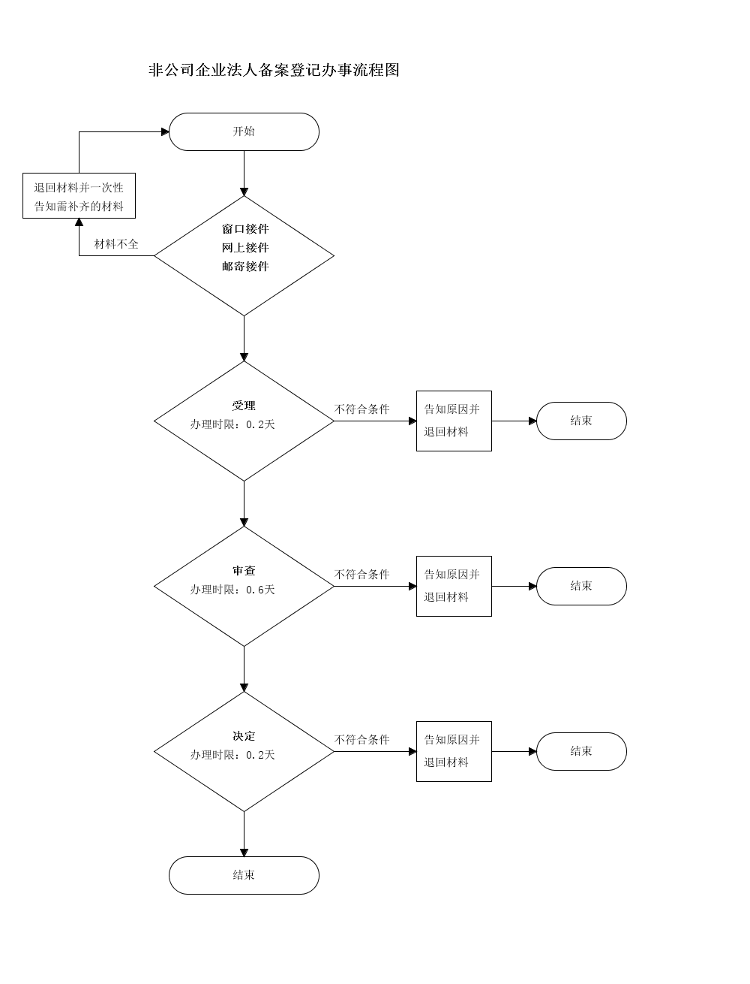

**政 务 咨 询 电 话： 1 2 3 4 5 热线电话：5181234 邮 箱：spzwdt@126.com**

**地址：四平市铁西区英雄大街2177号 邮 编： 136000 举报电话：1 2 3 4 2**